**2020-2021 Eğitim-Öğretim Yılı …………………Ortaokulu Fen Bilimleri Dersi**

**8.Sınıf 1. Dönem Sonu Yazılı Sınavı Soruları**

**Adı/Soyadı: Sınıfı: 8/ Numarası:**

**A)** **Aşağıda verilen ifadelerden doğru olanlarının yanına D; yanlış olanlarının yanına Y harfini parantez içerisine yazınız.**

**1. ( )** 21 Mart tarihinde Güney yarım kürede ilkbahar mevsimi başlar.

**2. ( )** Meteoroloji günlük değişken hava olaylarını inceler.

**3. ( )** Bütün canlıların DNA’sında aynı sayıda nükleotid bulunur.

**4. ( )** Bir özellik bakımından melez olan bireylerin çaprazlanması sonucu fenotipi çekinik olan bireyler oluşamaz.

**5. ( )** Ortanca bitkisinin, toprağın pH değerine göre çiçeğinin renk değiştirmesi modifikasyondur.

**6. ( )** Katılar basıncı aynı yönde ve aynı büyüklükte iletirler.

**7. ( )** Sıvı basıncı sıvının içerisinde bulunan kabın şekline bağlıdır.

**8. ( )** Açık hava basıncını ilk ölçen bilim insanı Torricelli’dir.

**9. ( )** Ametaller doğada katı, sıvı ve ya gaz halde bulunabilirler.

**10. ( )** Periyodik Cetvel atom numarası 1 olan hidrojen adlı metalle başlar.

**B)** **Aşağıdaki boşluklara uygun olan kelimeyi yazın.**

**Pascal - gen aktarımı - Yengeç dönencesi – metaller - Oğlak dönencesi - saf döl – mutasyon – ametaller – iklim – yoğunluk – Döbereiner - doğal seçilim**

**1.** 21 Aralık tarihinde Güneş ışınları ________________ dik açı ile gelir.

**2.** Sıvı basıncı sıvının ________________ derinliğe ve yer çekimine bağlıdır.

**3.** Bir özelliğe etki eden genlerin ikisininde baskın yada çekinik olması sonucu oluşan döle ________________ denir.

**4.** Üreme hücrelerinde görülen __________________ kalıtsal olarak nesilden nesile aktarılır.

**5.** Biyoteknoloji uygulamalarından olan __________________ ile genetik hastalıkların tedavisi mümkün olabilecektir.

**6.** Hidrolik fren sistemleri __________________ prensibinin uygulama alanlarından biridir.

**7.** Bir bölgede uzun süre gözlemlenen sıcaklık, nem, basınç, rüzgâr ve yağış gibi olayların ortalamasına

_________________ denir.

**8. ________________** elementleri üçerli gruplara ayırarak ilk sınıflandırmayı yapmıştır.

**9.** Ortama uyum sağlayan canlıların yaşayıp, sağlayamayanların yok olmasına ________________ denir.

**10. _________________** molekül yapılı elementlerdir.

**C) Aşağıdaki soruları kelime veya kelime grupları ile cevaplayınız.**

**1-**



**2-**

Bezelyelerde sarı tohum rengi yeşil tohum rengine baskındır. **Buna göre harf gösterimi;**

**Sarı tohum : _________________**

**Yeşil tohum : ________________**

**Yukarıda verdiğiniz harflere göre tabloyu doldurunuz.(**

|  |  |  |
| --- | --- | --- |
|  | **GENOTİP** | **FENOTİP** |
| **HOMOZİGOT BASKIN** |  |  |
| **HOMOZİGOT ÇEKİNİK** |  |  |
| **MELEZ** |  |  |

**D) Aşağıdaki çoktan seçmeli soruları cevaplayınız.**

**1-**



**2-**



**3-**



**4-**



**5-**



**6-**



**7-**



**8-**



**9-**

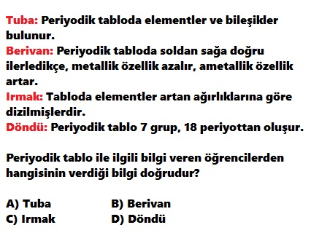

**10-**

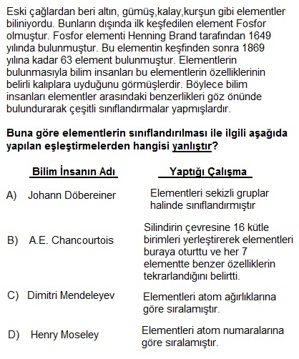







Daha fazla yazılı sorusu ve evraka [**https://www.facebook.com/groups/fenkurdu**](https://www.facebook.com/groups/fenkurdu)

öğretmen grubumuzdan ulaşabilirsiniz.